
지난 26일 15시부터 22시 50분까지 장시간의 격론 끝에 그 동안 의견접근에 난항을 겪고 있던 단체교섭 상정안건이 확정됐다.
당당한 노동조합
발행,편집인:KT노동조합 TEL:031-727-4820~4855 FAX:02-750-5404 www.kttu.or.kr
개혁과 희망 그리고 안정
제 115 호
2003년 6월 27일
26일 단체교섭 본회의 안건상정
단체협약·임금인상·인사보수규정·복지기금확충 등

조합은 이날 속개된 교섭에서 모든 것이 단체교섭 사항에 포함되는데 이의를 제기하는 것은 이해가 가지 않는다며 일괄상정할 것을 강력히 촉구했다.
사측은 단협갱신과 임금인상안만을 상정할 수 있으며 나머지는 그동안 운영되어온 협의체에서 합의하자고 주장했다.
이에 조합은 올 3월부터 지금까지 복지기금협의회를 통해 장학금 및 사내복지기금의 문제를 해결하려 했지만 사측의 의지와 결단이 없다며 단체교섭 석상까지 올 수 밖에 없는 당위성을 밝혔다.
또한 연월차의 경우 조합의 실태조사후 사측이 시정문건만 두번이나 내려보냈지만 뚜렷한 해결의 기미는 보이지 않고 현장의 조합원들은 여전히 연월차 사용 강요에 시달리고 있다며 일괄상정 할 것인지 아닌지 둘중에 택일하라고 압박했다.
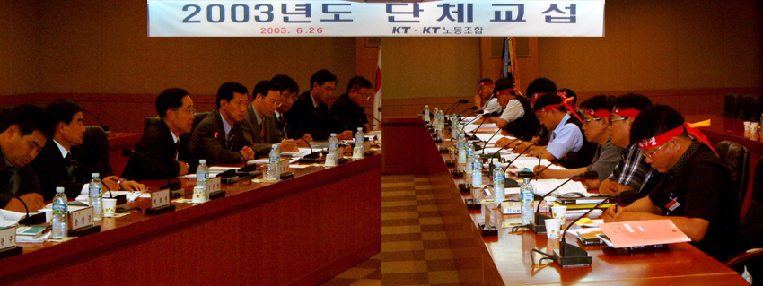
잠시 정회후 사측은 단체협약 갱신, 임금인상, 연월차 강제사용에 관한 사항 만을 본회 안건으로 상정하자는 양보안을 내놓았다. 그러면서 조합도 수정안을 내놓을 것을 요구했다.
▲ 조합과 사측 교섭위원들이 늦은 밤까지 진진하게 안건상정에 대해 논의하고 있다.
조합은 숙의 끝에 연월차 사용 문제는 사장의 의지와 확답을 받고 현장에서 적극 대처하는 것이 중요하다는 판단아래 연월차 한건을 제외한 5개안건에 대해 일괄상정을 요구했다.
정회후 간사간 의견조율이 있고나서 단체협약 갱신, 임금인상, 인사보수규정, 복지기금에 관한 사항 등 4개안이 본회 상정안건으로 확정됐다. 또한 해고자 복직문제는 노사관계개선협의회에서 장학금 문제는 사내근로복지협의회에서 각각 협의를 하고 단체교섭 종결시점과 동시에 종결키로 했다.
이처럼 연월차 외에 모든 사안에 대해 논의 할 수 있는 장을 마련한 것은 성공적인 시작이라고 볼 수 있다. 특히 인사 및 보수규정에 관한 사항은 절차를 무시한 불합리한 합의일 경우 재논의 할 수 있다는 선례를 남겼다는 점에서 높이 평가받아야 마땅할 것이다.

